**Файл с заданием отправьте преподавателю на почту mariaeva.vera@yandex.ru**

**Лабораторно-практическая работа  
«Создание простейшей базы данных** **в Microsoft Access 2007(с помощью шаблонов и конструктора таблиц). Ввод и сортировка записей».**

**Выполните следующие задания.**

**Задание 1. Создание пустой базы данных с помощью шаблонов таблиц.**

***Порядок работы***

1. Запустите программу СУБД Microsoft Access. Для этого выполните: *Пуск - Все программы - Microsoft office - Microsoft office Access 2007.*
2. Перед Вами откроется окно следующего вида:

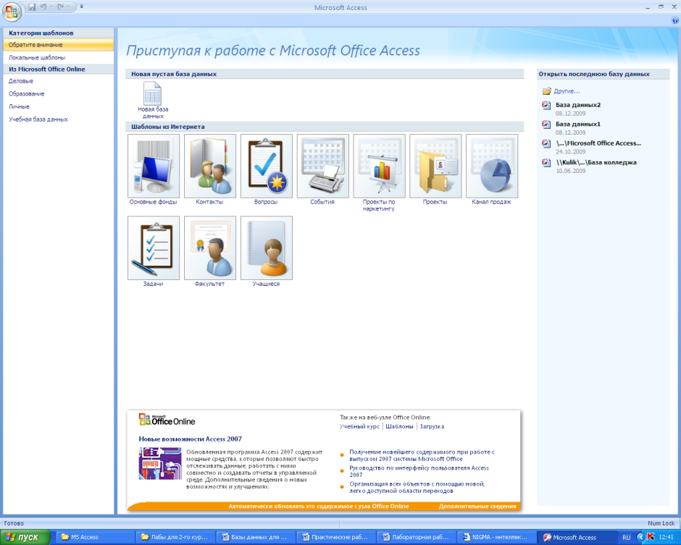

1. Выберите команду *Новая база данных*. Затем введите *имя файла –База работников* и нажмите кнопку *Создать*. Перед Вами откроется окно следующего вида:

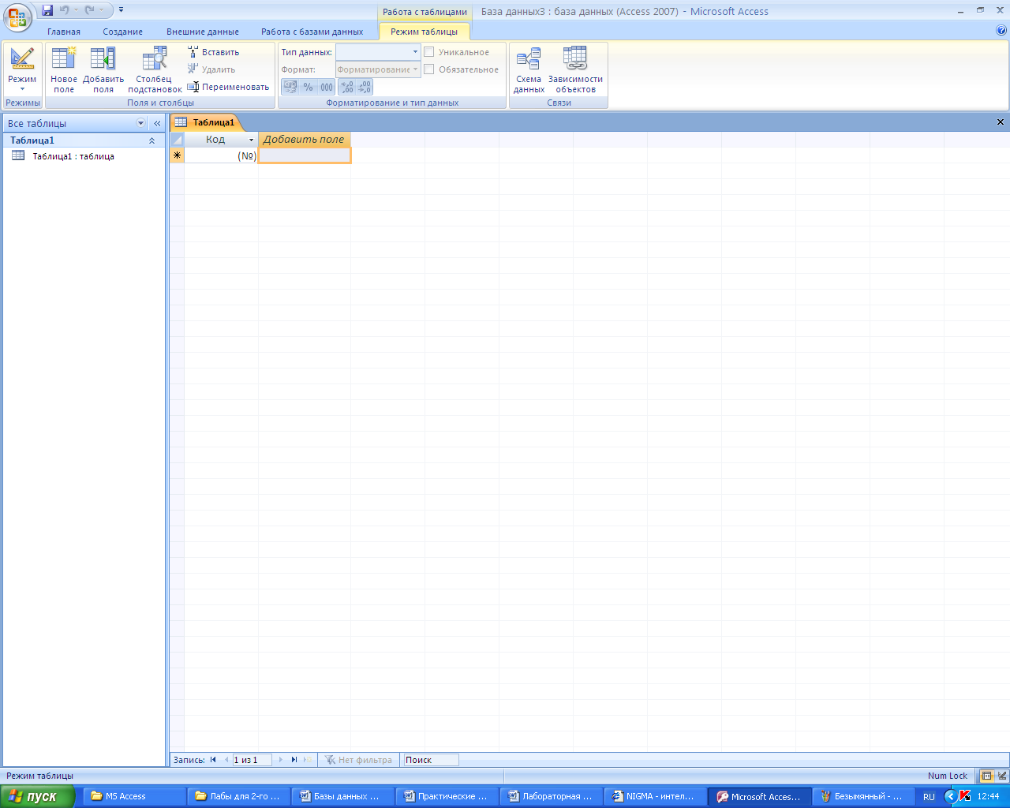

1. Выберите команду *Создание* - *Шаблоны таблиц - Контакты.*

Перед Вами появится таблица с заголовками:



Заполните ее следующими данными (см. таблицу).

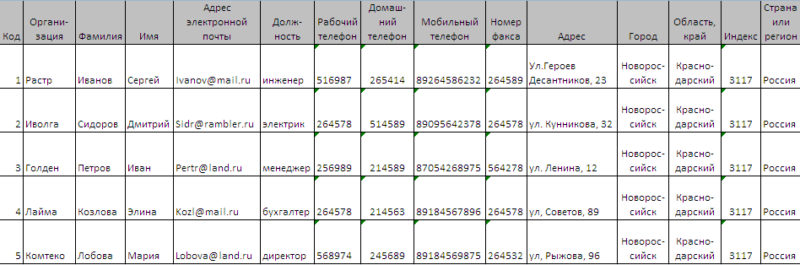

1. У Вас должна получится таблица как на рисунке (см. рис.). Сохраните таблицу () под именем *Работник.*

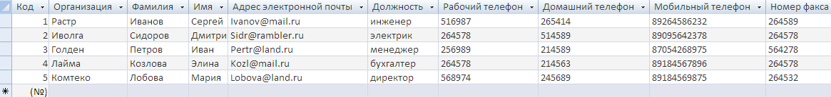

1. В данной таблице отсортируйте столбец «*Организация*» по алфавиту (*Главная* - ).

**Задание 2. Создание пустой базы данных с помощью конструктора таблиц.**

***Порядок работы***

1. 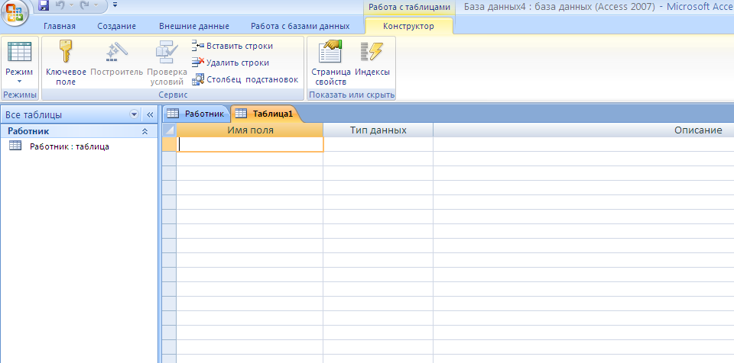Создадим таблицу под именем «*Студент*» с помощью конструктора таблиц.

Для этого выполните команду: *Создание – конструктор таблиц*.

Перед Вами откроется окно:

1. Заполните *Имя поля* следующими данными (заголовками столбцов):

*КодСтудент, Фамилия, Имя, Отчество, Адрес, Номер телефона, Специализация.*

И соответственно *Тип данных*:

*КодСтудент –* СЧЕТЧИК,

*Фамилия, Имя, Отчество, Должность, Адрес, Специализация* – ТЕКСТОВЫЙ,

*Номер телефона –* ЧИСЛОВОЙ.

У Вас должно получиться как на рисунке (см. рис.)

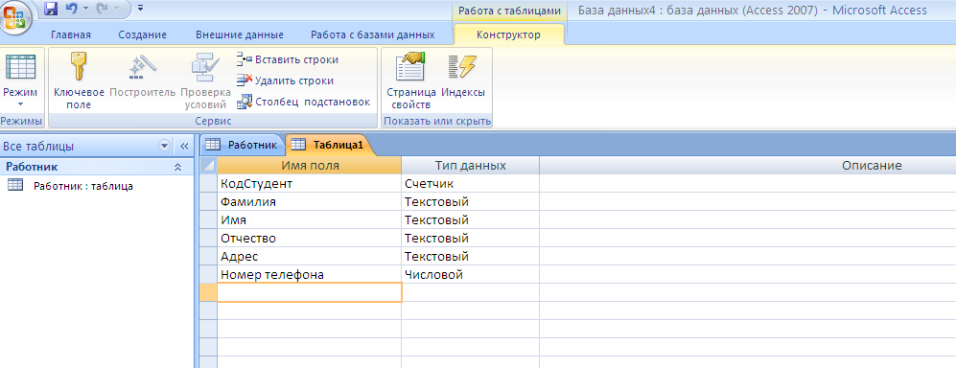

1. Далее Нажмите сохранить () и назовите таблицу «*Студент*». Он автоматически запросит создать ключевое поле, нажмите кнопку ДА (КодСтудент будет Ключевое поле

).

1. Затем двойным щелчком левой кнопкой мыши щелкните слева на таблицу *Студент: таблица*, перед Вами откроется таблица для заполнения (см. рис.).

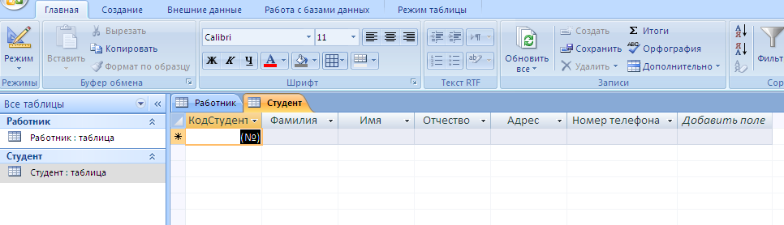

1. Заполните эту таблицу следующими данными (см. таблицу) и сохраните.

|  |  |  |  |  |  |  |
| --- | --- | --- | --- | --- | --- | --- |
| **КодСтудент** | **Фамилия** | **Имя** | **Отчество** | **Адрес** | **Номер телефона** | **Специализация** |
| 1 | Иванов | Сергей | Александрович | г. Новороссийск | 457896 | технолог |
| 2 | Петров | Сергей | Петрович | г. Москва | 7458962 | технолог |
| 3 | Гаврелеева | Ольга | Ивановна | г. Москва | 3698521 | бухгалтер |
| 4 | Соколова | Инна | Олеговна | г. Новороссийск | 852967 | бухгалтер |
| 5 | Мухина | Олеся | Петровна | г. Москва | 8625471 | технолог |
| 6 | Апареева | Анна | Романовна | г. Люберцы | 748596 | технолог |
| 7 | Глинкина | Дина | Евгеньевна | г. Люберцы | 919597 | технолог |
| 8 | Сорина | Ольга | Сергеевна | г. Москва | 9191954 | бухгалтер |

1. Результаты покажите учителю.

**Задания для самостоятельной работы**

**Задание 1.** Создайте таблицу в *Microsoft office Access 2007* на основе шаблона «*События*». (В той же базе данных «*База работников*» создайте таблицу №3 под именем «*Проведение выставок*», выбрав команду *Создание - Шаблоны таблиц - События*). И заполните таблицу 5-6 записями (*название выставок и дат придумайте сами*). Сохраните.

**Задание 2.** Создайте таблицу в *Microsoft office Access 2007* с помощью конструктора таблиц. (В той же базе данных «*База работников*» создайте таблицу №4 под именем «*Студенты и задания*»).

Заполните *Имя поля* следующими данными (заголовками столбцов):

*КодСтудент, Фамилия, Описание задания, Начальная дата, Конечная дата, Замечания.*

И соответственно *Тип данных*:

*КодСтудент –* СЧЕТЧИК,

*Фамилия, Описание задания, Замечания* – ТЕКСТОВЫЙ,

*Начальная дата, Конечная дата –* ДАТА/ВРЕМЯ.

И заполните эту таблицу следующими данными (см. таблицу)

|  |  |  |  |  |  |
| --- | --- | --- | --- | --- | --- |
| **КодСтудент** | **Фамилия** | **Описание задания** | **Начальная дата** | **Конечная дата** | **Замечания** |
| 1 | Иванов | Электронная почта | 21.03.09 | 15.05.09 |  |
| 2 | Петров | Телеконференция | 10.02.09 | 20.05.09 |  |
| 3 | Гаврелеева | Браузер | 20.01.09 | 15.04.09 |  |
| 4 | Соколова | Служба FTP | 15.01.09 | 25.04.09 |  |
| 5 | Мухина | Поисковые системы Интернет | 30.01.09 | 10.05.09 |  |
| 6 | Апареева | Интернет 2 | 23.02.09 | 30.05.09 |  |
| 7 | Глинкина | IP-телефония | 20.02.09 | 12.05.09 |  |
| 8 | Сорина | Подключение к Интернету | 25.03.09 | 30.05.09 |  |

Сохраните набранные данные и при автоматическом запросе системы о создании ключевого поля, нажмите кнопку ДА.